实验二：中文全文期刊数据库的检索
实验目的： 1）熟练使用中文全文期刊数据库进行期刊文献检索。
2）理解中文核心期刊的意义，会确认中文期刊是否为核心刊物。
实验内容：
1. 在“中国学术文献网络出版总库”（CNKI），检索与自己同名的作者发表的文献，共有多少篇？要求记录检索项、检索表达式、检索结果数；在此结果中，检索与自己相同或相近专业的人所在的单位和发表文章数量及2条文献的完整题录信息（题名、作者、刊名、年卷期）。
2. 在CNKI的期刊全文数据库或维普中文数据库中检索我校教师2013-2018发表的所有期刊学术论文，共有多少篇？其中核心期刊多少篇？要求写出：检索途径、检索表达式、检索步骤、命中文献数、写出10篇左右本系老师发表的核心期刊论文的题录信息（题名、作者、出处）。

3. 通过多种途径检索实验所列课题相关的核心期刊，记录检索途径、步骤和检索结果数，并列举其中三种刊名。

4.利用“中国学术文献网络出版总库”（CNKI），检索与所选课题相关的期刊论文，记录你所用的检索字段、所选用的关键词，检索到文献数量，并将检索界面截图。请下载相关期刊论文全文保存以备写文献综述使用。

5. 阅读与所选课题相关的期刊论文，并做好笔记，为撰写文献综述服务。

报告要求：
这次检索报告按照实验内容中的各项要求进行组织撰写，在回答相关实验内容时请配合检索界面截图（保证截图清晰，大小合适）进行说明。

实验报告格式见下页:
南京信息工程大学 实验（实习）报告
实验（实习）名称 中文全文期刊数据库的检索 日期 得分 指导教师
院 专业 年级 班次 姓名 学号

一、实验目的
1）熟练使用中文全文期刊数据库进行期刊文献检索。
2）理解中文核心期刊的意义，会确认中文期刊是否为核心刊物。

二、实验内容
1. 在“中国学术文献网络出版总库”（CNKI），检索与自己同名的作者发表的文献，共有多少篇？要求记录检索项、检索表达式、检索结果数；在此结果中，检索与自己相同或相近专业的人所在的单位和发表文章数量及2条文献的完整题录信息（题名、作者、刊名、年卷期）。
2. 在CNKI的期刊全文数据库或维普中文数据库中检索我校教师2013-2018发表的所有期刊学术论文，共有多少篇？其中核心期刊多少篇？要求写出：检索途径、检索表达式、检索步骤、命中文献数、本系老师核心期刊论文的题录信息（题名、作者、出处）。
3. 通过多种途径检索实验所列课题相关的核心期刊，记录检索途径、步骤和检索结果数，并列举其中三种刊名。
4. 利用“中国学术文献网络出版总库”（CNKI），检索与所选课题相关的期刊论文，记录你所用的检索字段、所选用的关键词，检索到文献数量，并将检索界面截图。请下载相关期刊论文全文保存以备写文献综述使用。
5. 阅读与所选课题相关的期刊论文，并做好笔记，为撰写文献综述服务。

三、实验结论
1. 与自己同名的有4159篇。通过“作者”进行删选
相关专业的有15篇
例如：射频卡读写器设计原理分析 姜波 信息技术
计算机在流量计量中的应用 姜波 控制工程

2. 总共有25349篇。核心期刊有2353篇
检索途径：中国知网
检索表达式：单位=南京信息工程大学，时间=2003-2018，or核心期刊
检索步骤：通过高级检索
命中文献数：25349
本系老师核心期刊论文的题录信息（题名、作者、出处）：
有如下：
对求解0-1背包问题的混合遗传算法的改进
刘茜，马杰良
重庆科技学院学报

“科技支撑和引领经济发展”的国际考察与概念解析
周勇，李廉水
科技进步与对策

3. 共有7篇

检索途径：中国知网

步骤和检索结果数：通过高级检索，共检索到7篇

其中三种刊名：物理学报 系统仿真学报 半导体光电

4.检索字段：主题=超宽带脉冲信号的产生

所选用的关键词：超宽带脉冲信号的产生

检索到文献数量：共18篇

图例

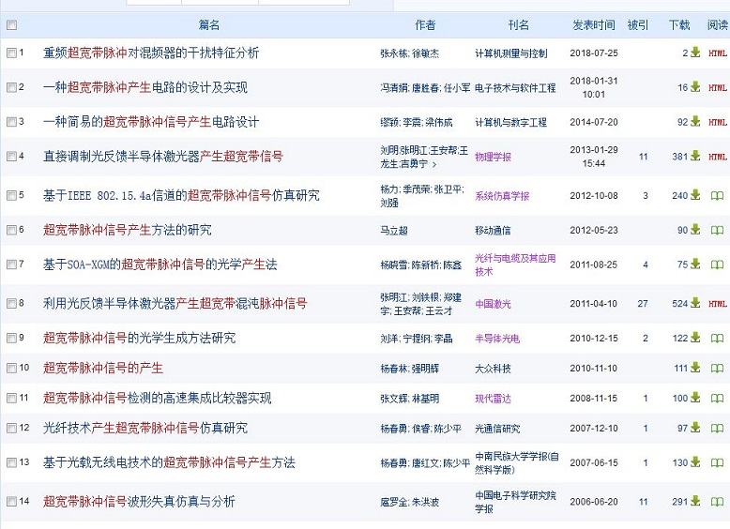

四、总结与体会
通过这次的实验课，我了解到期刊对于论文写作的重要性。不仅提供了详实的资料，而且还有着方向性的指导。当然，检索期刊也就变的更重要。对期刊的检索能力的提高，可以使你的论文写作事半功倍，使得你的论文质量得到很好的提高。同样，如果能检索出适合自己的期刊，对于自己知识的加强也是很有帮助的。

